Unit 6 Lesson 2: Midamos en cuartos de pulgada

WU Exploración de estimación: Midamos en pulgadas (Warm up)

Student Task Statement
¿Cuál es la longitud del clip?
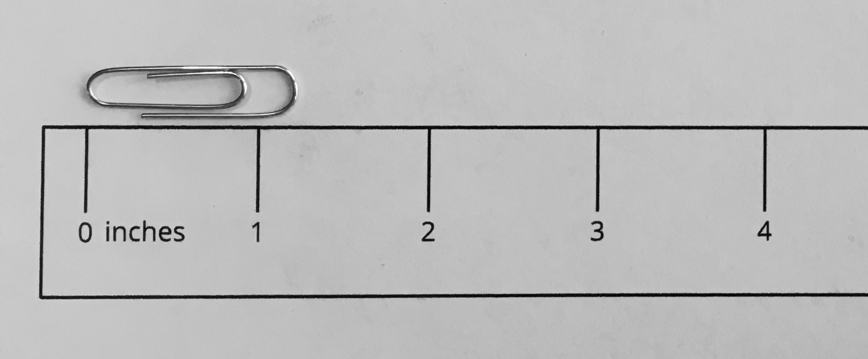
Escribe una estimación que sea:
muy baja | razonable | muy alta

1 Partamos pulgadas en cuartos

Student Task Statement
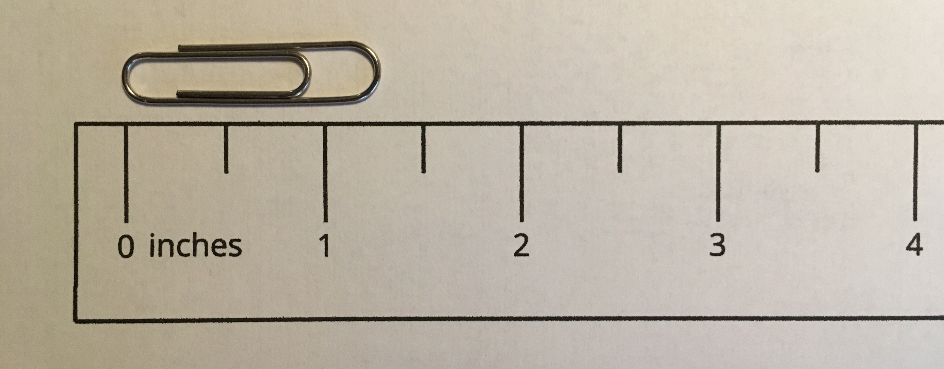
Vas a necesitar la regla que no tenga la partición de la actividad anterior.
- Con tu compañero, haz la partición de la regla para mostrar cuartos de pulgada.
- Por turnos, usen esta regla y midan la longitud de 4 objetos del salón.
objeto | longitud

2 Encontremos algunas longitudes

Student Task Statement
En esta actividad, van a necesitar las reglas que ya tienen la partición que hicieron.
Con su compañero:
- Encuentren por lo menos 4 objetos del salón que tengan las longitudes que se muestran en la tabla.
- Practiquen cómo decir cada medida.
- Anoten el objeto en la tabla. Si encuentran un objeto que mida un número entero más una fracción de pulgada, escriban la medida exacta.
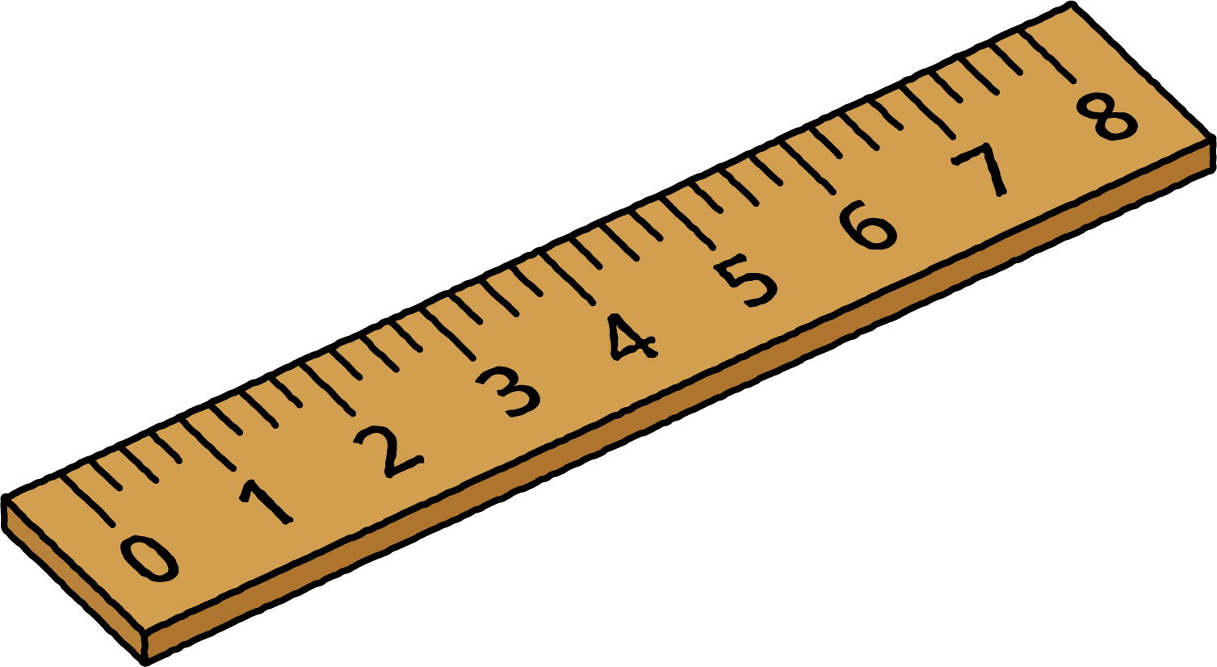
objeto | longitud
 | $2\frac{1}{2}$ pulgadas
 | $1\frac{1}{4}$ pulgadas
 | $3\frac{3}{4}$ pulgadas
 | $8\frac{1}{2}$ pulgadas
 | un número entero de pulgadas
 | un número entero y $\frac{1}{4}$ pulgadas
 | un número entero y $\frac{2}{4}$ pulgadas
 | un número entero y $\frac{3}{4}$ pulgadas
© CC BY 2021 Illustrative Mathematics®

